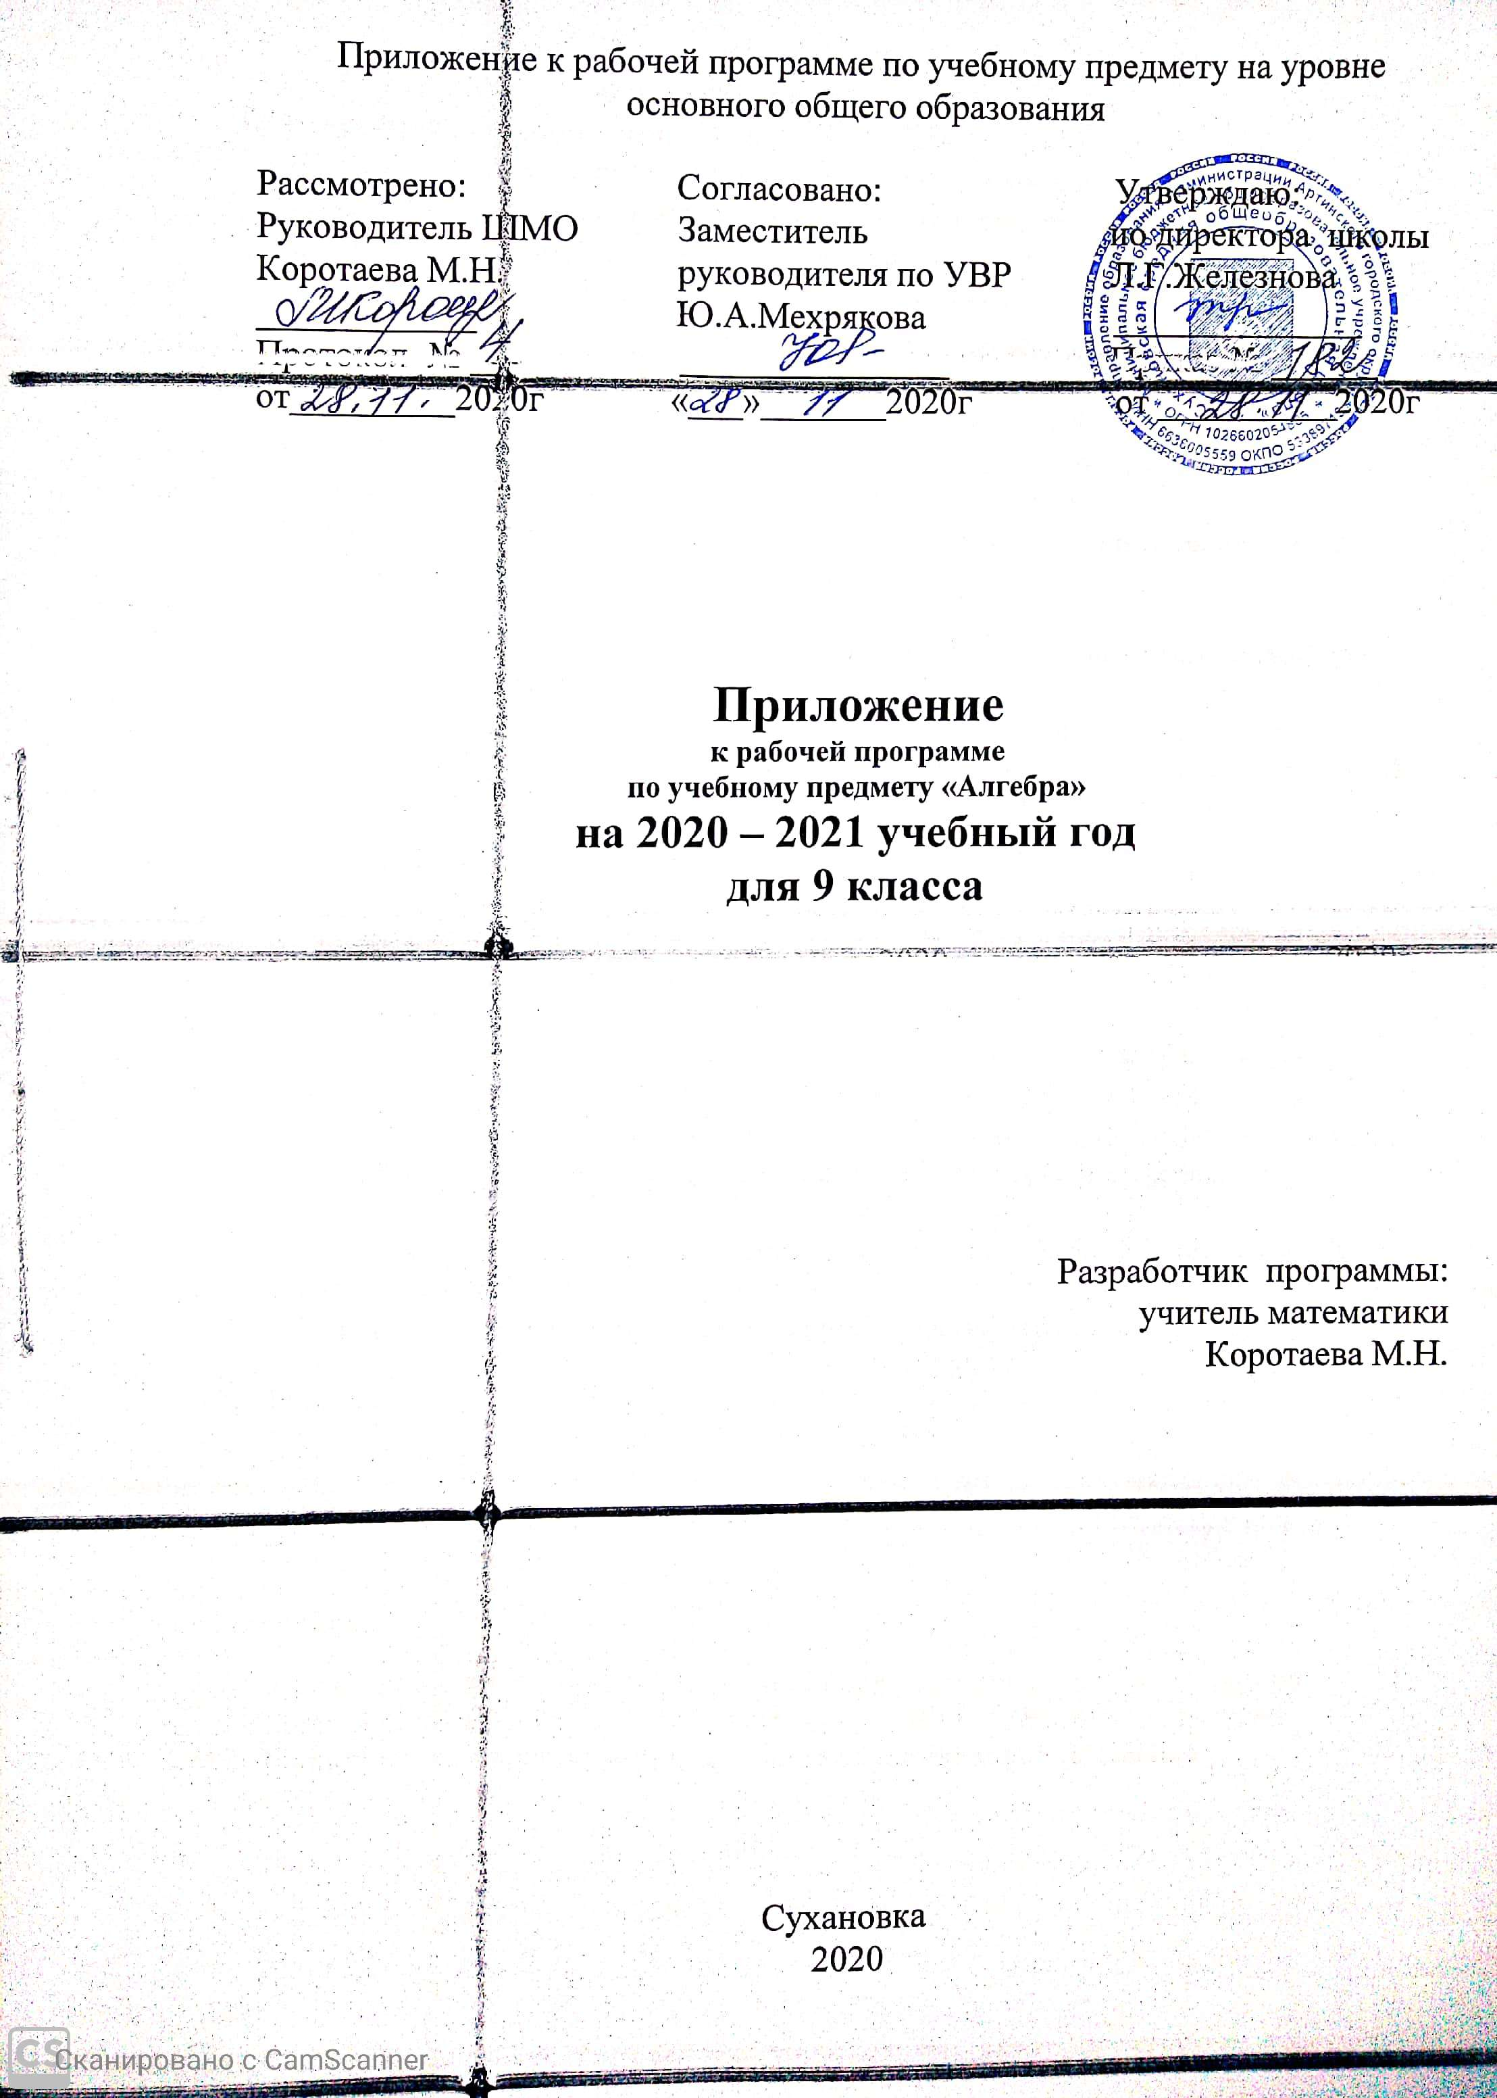

ПЛАНИРУЕМЫЕ РЕЗУЛЬТАТЫ ОБУЧЕНИЯ
По окончании изучения курса учащийся научится:
- Овладение приёмами решения уравнений, систем уравнений
- Овладение системой функциональных понятий, развитие умения использовать функционально-графические представления
- Умения извлекать информацию, представленную в таблицах, на диаграммах, графиках, описывать и анализировать массивы данных с помощью подходящих статистических характеристик
- Формирование представлений о простейших вероятностных моделях
- Умение применять изученные понятия, результаты, методы для решения задач практического характера и задач из смежных дисциплин
- Развитие умений моделировать реальные ситуации, исследовать построенную модель с использованием аппарата алгебры
- Развитие умения использовать функционально графические представления для описания реальных зависимостей
- Развитие умений точно и грамотно выражать свои мысли с применением математической терминологии и символики, проводить классификации, логические обоснования, доказательства
Учащийся получит возможность:
- Решать квадратные уравнения и уравнения, сводимые к ним с помощью тождественных преобразований.
- Строить графики функций (линейной)
- Читать информацию, представленную в виде таблицы, диаграммы, графика
- Оценивать вероятность реальных событий и явлений в различных ситуациях
- Решать задачи на покупки; находить процент от числа, число по проценту от него, процентное отношение двух чисел, процентное снижение или процентное повышение величины.
- Иллюстрировать с помощью графика реальную зависимость или процесс по их характеристикам
- Решать простые и сложные задачи разных типов (на производительность, движение)
СОДЕРЖАНИЕ
Степенная функция.
Область определения функции. Возрастание и убывание функции. Чётность и нечётность функции. Функция y=k/x.
Многочлены
Многочлены от одного переменного. Схема Горнера. Многочлен Р(х) и его корень. Алгебраические уравнения. Деление многочленов. Симметрические многочлены. Многочлены от нескольких переменных. Системы не линейных уравнений.

Календарно тематическое планирование
№ | Тема | Кол-во часов |  | Дифициты ,  проблемные поля
1 | Обобщающий урок по теме «Степенная функция» |  | 23.11.20 | Выделять величины и отношения между ними.  Выполнять вычисления и преобразования выражений  Оперировать понятиями «функция», «график функции», «способы задания функции»; уметь строить график линейной функции  Строить диаграммы и графики на основе данных
2 | Контрольная работа №2 по теме: «Степенная функция». |  | 24.11.20
3 | Мини проект «Значения степенных выражений» |  | 25.11.20
3. «Алгебраические уравнения. Системы нелинейных уравнений» |  |  |  |  |  |  | 30.11.20
4 | «Деление многочленов» |  | 30.11.20 | Решать задачи разных типов на производительность, покупки, движение  Решать уравнения, (квадратные)  Извлекать информацию, представленную в таблицах, на диаграммах, графиках  Решать вероятностные задачи
5 | «Алгоритм деления многочленов» |  | 1.12.20
6 | «Деление многочленов нацело и с остатком» |  | 2.12.20
7 | Решение алгебраических уравнений |  | 7.12.20
8 | Алгоритм решения алгебраических уравнений |  | 8.12.20
9 | Решение алгебраических уравнений. Закрепление навыкрв. |  | 9.12.20
10 | Уравнения,  сводящиеся к алгебраическим |  | 14.12.20
11 | Решение уравнений, сводящихся к алгебраическим |  | 15.12.20
12 | Способы решения рациональных уравнений |  | 16.12.20
13 | Системы нелинейных уравнений с двумя неизвестными |  | 21.12.20
14 | Решение уравнений второй степени. |  | 22.12.20
15 | Закрепление навыков решения систем уравнений |  | 23.12.20

